Второе учреждение культуры Первомайского сельского поселения расположено в центре посёлка Комсомольского. Большое двухэтажное здание стиля 70-х годов – это Дом культуры с концертным залом на 420 мест, библиотекой, музейной комнатой, казачьей хатой, удобными помещениями для кружковой работы. Его открытие состоялось в ноябре 1979 года.
Работу ДК возглавила Иванькова Валентина Семёновна. В ДК работала семья Маюренко: Анатолий Григорьевич – баянист, руководитель хора, а Елизавета Владимировна – солистка. Молодёжную эстраду возглавлял Семёнов Вячеслав Михайлович. Под его руководством был создан вокально – инструментальный ансамбль, участниками которого являлись Илюшин К., Ананьев А., Куковский А., Ефимов И., Безверхая М. Брюховецкая Екатерина Владимировна в 1980 году возглавила руководство танцевального коллектива. В настоявшее время является директором Дома культуры. 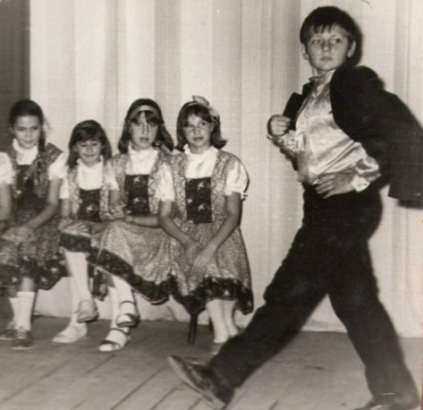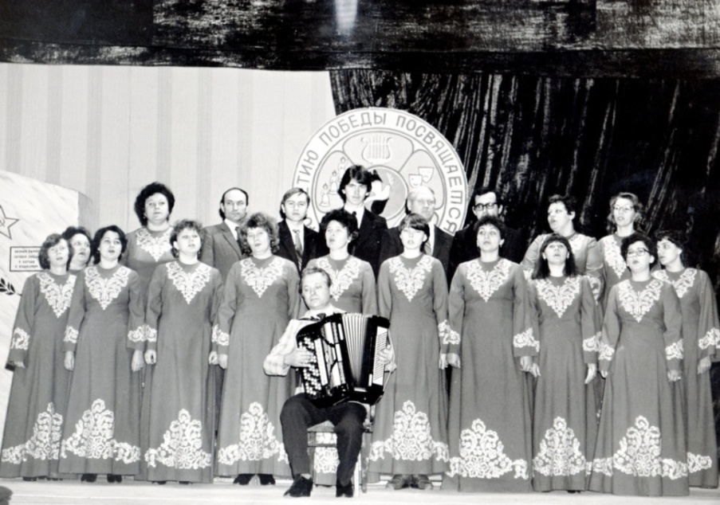
Танец «Кадриль» На сцене хор учителей, концерт, посвященный Дню Победы.
Аккомпанирует А. Майоренко, 1985 год.

Традиционными мероприятиями были проводы в армию, торжественные регистрации браков, проводы русской зимы, праздник урожая. Каждые выходные в ДК транслировались документальные, художественные, мультипликационные фильмы. С 1996 года работали супруги Чернокнижниковы - Татьяна Ивановна – директор, Юрий Вениаминович – руководитель оркестра народных инструментов. Впоследствии ансамбль был удостоен звания «Образцовый». Он принимал участие во многих конкурсах и фестивалях, выступал со своей программой в г.Сочи, г.Анапе, г.Краснодаре, г.Санкт Петербурге. За вклад в развитие отечественной культуры Юрий Вениаминович удостоен звания «Заслуженный работник культуры Кубани». Под его руководством вокальное трио в составе Автюховой Л., Кумбатовой Т., Чернокнижниковой Т. стали лауреатами районного конкурса «Кубанская музыкальная весна». В ДК была организована агитбригада, которая ежегодно выезжала с выступлениями на поля во время уборки урожая, а зимой радовала жителей посёлка колядками.

В 2008 году реорганизован Дом культуры поселка Комсомольского в муниципальное учреждение культуры «Централизованная клубная система Первомайского сельского поселения», Постановление главы Первомайского сельского поселения Кущевского района от 20.05.2008г. №78. В состав МУК «ЦКС Первомайского сельского поселения» входят:
- клуб поселка Кубанец, адрес: 352026 Краснодарский край, Кущевский район, пос. Кубанец, ул. Ветеранов 2
- клуб поселка Заветы Ильича, адрес: 352026 Краснодарский край, Кущевский район, пос. Заветы Ильича, ул. Садовая 6

В Доме культуры, в настоящее время, работает 10 чел. Из них 7 человек – творческие работники. Директором Дома Культуры является – Брюховецкая Екатерина Владимировна. Это не просто творческие работники, а одна дружная команда. Вся работа в ДК ведётся совместно. Тесное сотрудничество с ООШ № 32 даёт возможность привлекать и развивать новые дарования, а также проводить беседы, лекции. Много внимания уделяется профилактике безнадзорности, правонарушений и преступности среди несовершеннолетних. Патриотическое воспитание жителей посёлка всегда было приоритетным направлением творческой деятельности, поэтому работники культуры организовывают встречи с ветеранами войны и тружениками тыла, проводят уроки мужества, экскурсии в музей боевой и трудовой славы.
Совместную творческую работу вокального коллектива, танцевального коллектива, а также клуба «Весёлые затейники», гости нашего Дома культуры могут видеть во время праздничных концертов, массовых гуляний и других праздничных мероприятий. Творческие коллективы и их руководители проводят мероприятия в школе, участвуют в конкурсах, фестивалях, проводимых районным отделам культуры.
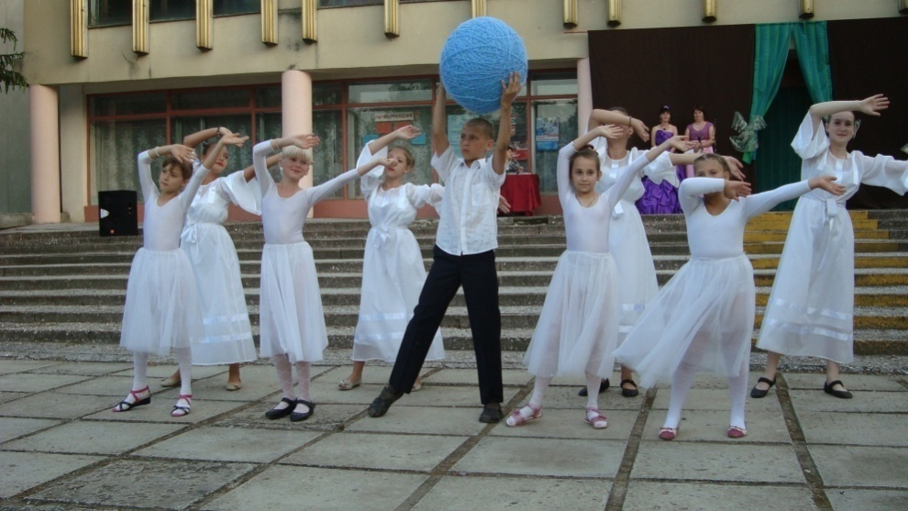
В течение года работники культуры проводят мероприятия ко всем знаменательным и праздничным датам.

